* صل اصوات حرف التاء (ت) المتشابهة يابطل:
تُ
تِhgdfdssaaxvbtgrRRryuـ÷×
تَ
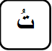
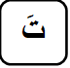
تِhgdfdssaaxvbtgrRRryuـ÷×

ــــــــــــــــــــــــــــــــــــــــــــــــــــــــــــــــــــــــــــــــــــــــــــــــــــــ
ضع حول شكلي حرف التاء ( تــ ، ت ):
ع ت س ت ق تـ ف ت ل ج جـ تـ ت خ خـ تـ

*أكتب حرف الشين (ش) بخط جميل:
ــــــــــــــــــــــــــــــــــــــــــــــــــــــــــــــــــــــــــــــــــــــــــــــ
لون:
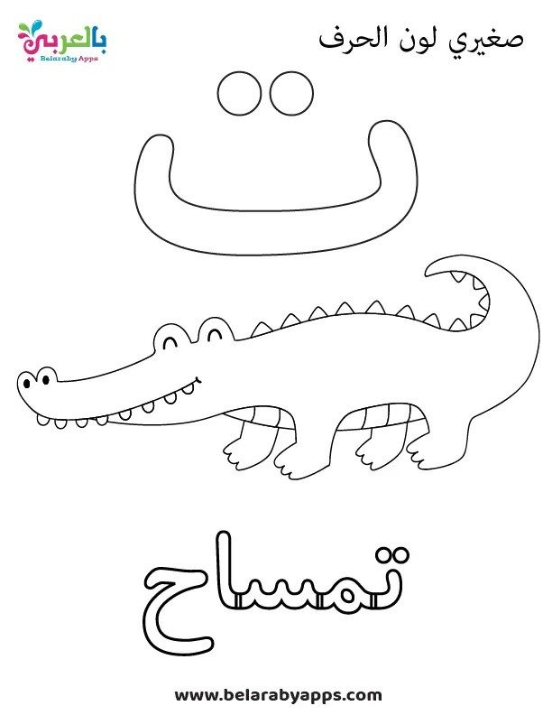
اكتب شكلي حرف التاء يابطل:
تـ | ت

